Тема: Повторення. Частини мови.
- Пригадай частини мови і принципи їх класифікації
↓
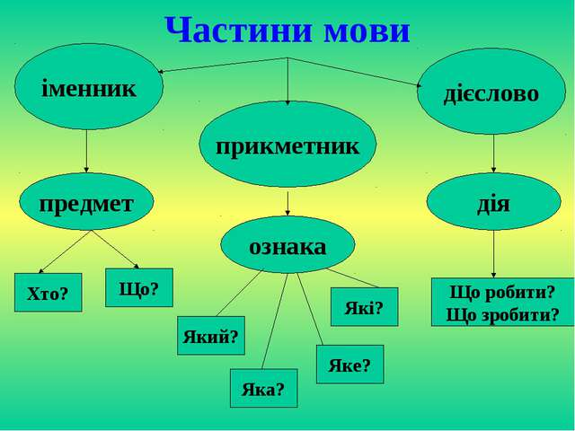
- Згрупувати подані слова за частинами мови.

Стрибати, високий, малювання, стрибки, високо, малювати, висота, читання, читанка, височіти, читати, повага, поважно, поважати.

- З поданих слів скласти речення-прислів’я, визначити, якою частиною мови є кожне зі слів.
1) Не, кожух, чужий, гріє.
2) До, язик, доведе, Києва.
3) Пригоди, від, давні, шкоди, боронять.

- Утвори від поданих слів різні частини мови, визначте їх.
Справжній, радість, поміч
Зразок. Друг (іменник), дружний (прикметник), дружити (дієслово).

Виконані завдання надсилайте викладачу у вигляді скріншоту або файлового документу у будь-який зручний для Вас спосіб:
- на електронну адресу: elena-preda@ukr.net
- на Viber: 380660602167
- в особистому повідомленні на Messenger у Фейсбуці за посиланням: https://www.facebook.com/profile.php?id=100006825092464

